

RESUME
教育背景
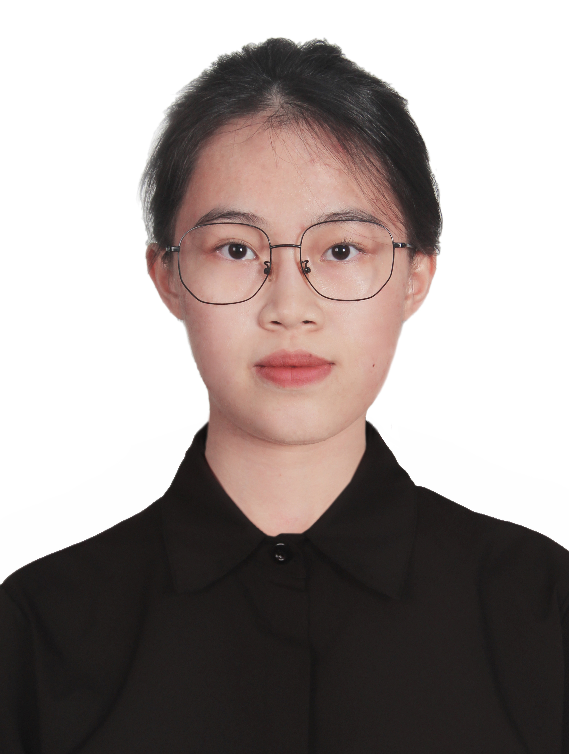
海南外国语职业学院
主修课程
小学英语教育 （2022年10月-2025年6月）
在校成就
• 参与博鳌亚洲论坛年会志愿活动，获得“博鳌亚洲论坛年会接待服务优秀志愿者”奖。
• 在校学生会担任办公室部门负责人，负责学院会议记录、信息整合、PPT 制作，并指导部门 干事完成工作。

2022-2025
海南外国语职业学院


符薇薇
FU WEI WEI

求职意向

• 目标职位: 销售顾问
• 目标行业: 精品
• 期望薪资: 面议
• 期望地区: 海南海口
• 到岗时间: 2025 年 7 月 1 日

个人信息 PERSONAL INFO

生 日：
毕业学校：
学 历：
政治面貌：
专 业：

2004/01/22
海南外国语职业学院
专科
团员
小学英语教育

工作经验 项目经历


中服（三亚）免税品有限公司 — 销售顾问（2024 年 7 月 – 2025 年 6 月）
• 多次位列区域销售排行榜前列，展现出强大的销售能力和敬业精神。
• 通过深入的产品知识和个性化的咨询服务，实现客户满意度超过 90
• 负责店铺商品陈列和展示，定期进行库存盘点和补货，确保商品供应充足和库存管理准确，促进了销售增长。
• 积极参与店铺促销活动的策划和执行，协助制定促销方案（如打折、满减、赠品等），显著提升了店铺客流量和销售额；同时，关注市场动态和竞争对手信息，为店铺商品采购和营销策 略提供参考建议。

联系方式 CONTACT INFO

手 机：
邮 箱：
地 址：

18389535291
18389535291@163.com海口文明东路美兰区二里14-1号
=

自我评价SELFEVALUATION

专业技能力

• 快速学习者，适应力强，能够迅速掌握新产品知识和销售策略。
• 拥有丰富的客户服务经验，以客户为中心，致力于提供卓越的服务并超过客户期望。
• 团队合作精神出色，能够有效地独立工作和作为团队的一部分来实现销售目标。
• 时尚敏锐，具有敏锐的眼光，能够为产品选择和店内陈列提供有见地的建议，以提高销售表现。
• 技术技能: 熟练掌握 Microsoft Office（Word、Excel），能够高效制作销售报表和库存管理表格。
• 销售与沟通: 出色的沟通和社交技能，能够吸引并说服多样化的客户。
• 产品知识: 对奢侈品（特别是免税产品）有广泛的知识，能够提供关于产品特点和益处的建议。
• 视觉陈列: 擅长创建吸引人的商品展示，提升购物体验并驱动销售。
• 语言技能: 普通话流利同时也能够与国际客户进行有效的英语沟通。

